A sejtek sugárterhelés után a szomszédos sejtekhez viszonyíthatják saját állapotukat
A HUN-REN Energiatudományi Kutatóközpont kutatói egy 99 laboratóriumi adatsoron tesztelt új matematikai modellel kínálnak egy lehetséges magyarázatot a kis dózisú sugárzás egyik régóta ismert paradox jelenségére. Eredményeik szerint a sejtek a sugárterhelést követően nemcsak saját károsodásukra, hanem a környező sejtek állapotára utaló jelekre is reagálhatnak. A modell egyúttal felveti egy olyan általánosabb védelmi mechanizmus lehetőségét, amely hozzájárulhat a mutációk felhalmozódásának korlátozásához.
Egyes laboratóriumban tenyésztett sejtek a sugárzásra látszólag ellentmondásos módon reagálnak. Kis dózisoknál szaporodóképességük szokatlanul meredeken csökkenhet, valamivel nagyobb dózisnál azonban részben helyreállhat, mielőtt ismét csökkenni kezdene. Egy új matematikai modell szerint ez a mintázat abból adódhat, hogy a sejtek nemcsak a saját károsodásukra reagálnak, hanem a közelükben lévő sejtek sérülésére utaló jelekre is.
A HUN-REN Energiatudományi Kutatóközpont kutatóinak friss tanulmánya a Scientific Reports folyóiratban jelent meg.
A jelenséget kis dózisú hiperradioszenzitivitásnak és indukált radiorezisztenciának nevezik. Egyes sejtvonalaknál megfigyelték, hogy a kolóniaképző képességgel mért túlélés körülbelül 0,1 gray (Gy) dózisnál meredeken csökken, majd hozzávetőleg 0,3 és 0,7 Gy között ismét növekedhet. Ezekben a kísérletekben a „túlélés” azt jelenti, hogy a sejt megőrzi azt a képességét, hogy ismételten osztódjon és kolóniát hozzon létre.
A kutatók által kidolgozott Minimum Mutation Load modell egy lehetséges magyarázatot kínál erre a viselkedésre. Kis dózisnál előfordulhat, hogy csak néhány sejt szenved számottevő, mutációk kialakulásához vezető károsodást. A modell szerint ezek a sejtek a kevésbé károsodott szomszédaikhoz képest „kilógnak”, ezért nagyobb valószínűséggel kerülnek ki a tovább szaporodó sejtpopulációból.
A dózis növekedésével azonban az elváltozás egyre több sejtet érint. Ha minden érintett sejtet eltávolítanánk, a megmaradó sejteknek gyakrabban kellene osztódniuk a kieső sejtek pótlásához. Mivel a DNS replikációja során is keletkezhetnek mutációk, túl sok sejt eltávolítása egy ponton több új mutációhoz vezethet, mint néhány mérsékelten károsodott sejt megtartása.
A modell ezért kétféle kockázat között teremt egyensúlyt: a sugárzás okozta károsodásból, illetve az eltávolított sejtek pótlásához szükséges sejtosztódásokból eredő mutációk között. Az egyes sejtek sorsa attól függ, hogy saját károsodásuk hogyan viszonyul a helyi jelekből kikövetkeztethető környező sejtsérülés mértékéhez.
„A mutációk számának minimalizálására nem feltétlenül minden károsodott sejt eltávolítása a legjobb módszer” – mondta Madas Balázs, a tanulmány levelező szerzője. „A szövetnek azt is figyelembe kell vennie, hogy a kieső sejtek pótlásához újabb sejtosztódásokra van szükség. Modellünk azt vizsgálja, hogyan segíthetnek a szomszédos sejtektől származó információk e két, egymással versengő kockázat kiegyensúlyozásában.”
A kutatócsoport a modellt 99 korábban publikált klonogén túlélési adatsoron tesztelte. Az adatok 46 tanulmányból származtak, és 45 sejttípust képviseltek. A modell valamennyi adatsort figyelembe véve átlagosan 0,74-es korrigált R2-értéket ért el; ez a statisztikai mutató a modell által előre jelzett és a megfigyelt túlélési értékek közötti egyezés mértékét fejezi ki.
A kutatók az új modellt az ugyanezen alacsony dózisú mintázat leírására széles körben alkalmazott, már bevett Induced Repair modellel is összehasonlították. Abban a 77 adatsorban, amelynél mindkét modell pozitív korrigált R2-értéket adott, az új modell 42, míg a korábbi modell 35 esetben illeszkedett jobban az adatokhoz. A különbségek általában csekélyek voltak.
A szerzők ezért nem állítják, hogy modelljük következetesen pontosabb lenne. Legfontosabb újdonsága inkább az, hogy kísérletileg tesztelhető biológiai magyarázatot kínál. Míg a bevett modell fenomenologikusan írja le a túlélési görbe alakját, a Minimum Mutation Load modell azt a sejtek közötti kommunikációval, valamint a károsodásból és a sejtpótlásból eredő, egymással versengő mutációs terhekkel kapcsolja össze.
A tanulmány nem azonosít konkrét jelzőmolekulát vagy jelátviteli útvonalat. A modell a sejtek közötti, károsodással kapcsolatos kommunikációt absztrakt, távolságfüggő formában írja le. A szerzők a lehetséges közvetítő mechanizmusok között oldható faktorokat és extracelluláris vezikulákat is említenek, ezek szerepét azonban közvetlenül nem vizsgálták.
Az eredmények nem értelmezhetők úgy, hogy a nagyobb sugárdózis biztonságosabb lenne a kisebbnél, és nem szolgálnak alapul a sugárvédelmi vagy klinikai ajánlások módosításához. A tanulmány ehelyett egy szokatlan sejtszintű válasz kísérletileg ellenőrizhető magyarázatát mutatja be.
Tágabb összefüggésben a modell felveti annak lehetőségét, hogy a kísérletekben megfigyelt sugárválasz egy általánosabb, nem kizárólag a sugárzáshoz kötődő védelmi folyamatot tükröz. A környezetükhöz képest szokatlanul nagy mértékben károsodott sejtek szelektív eltávolításával a szövetek korlátozhatják a mutációk felhalmozódását és a genomi instabilitást, ezáltal potenciálisan csökkentve a daganatos megbetegedések kockázatát. Ebben a megközelítésben az ionizáló sugárzás olyan kontrollált eszköz, amellyel láthatóvá tehető egy olyan folyamat, amely a mutagén stressz más formáira adott válasz során is működhet.
Sajtókapcsolat:
- HUN-REN Kommunikáció
- media@hun-ren.hu
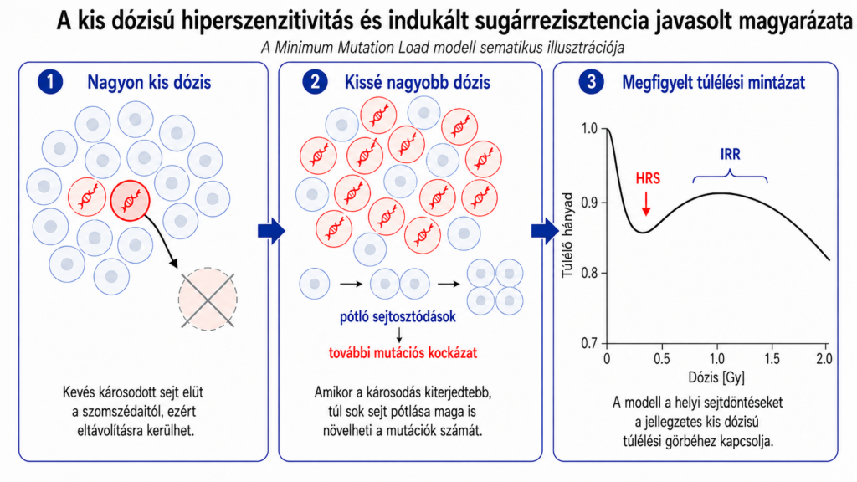 | © HUN-REN Energiatudományi Kutatóközpont
Eredeti tartalom: HUN-REN Magyar Kutatási Hálózat
Továbbította: Helló Sajtó! Üzleti Sajtószolgálat
Ez a sajtóközlemény a következő linken érhető el:

